INSTRUKCJA POBRANIA Z GITHUBA ORAZ URUCHOMIENIA W ANDROID STUDIO

1. Przechodzimy na adres repozytorium aplikacji i klikamy „Clone or download” -> „Download ZIP” i pobieramy aplikacje

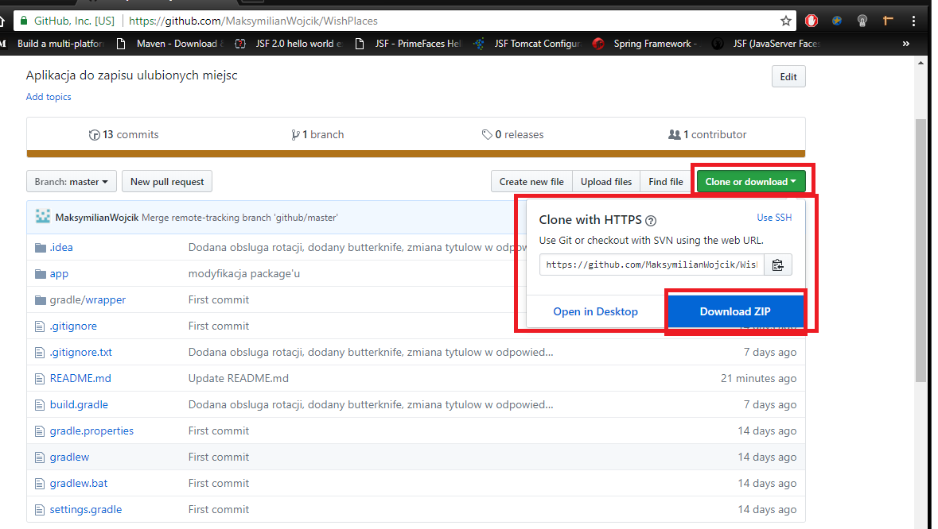

1. Opcjonalne: zmieniamy nazwe widoczną root folderu:

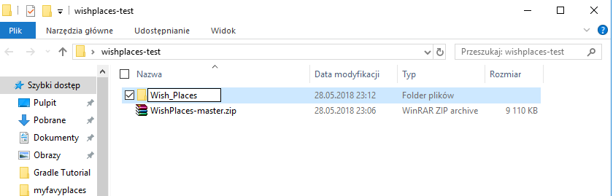

1. Importujemy do Android studio

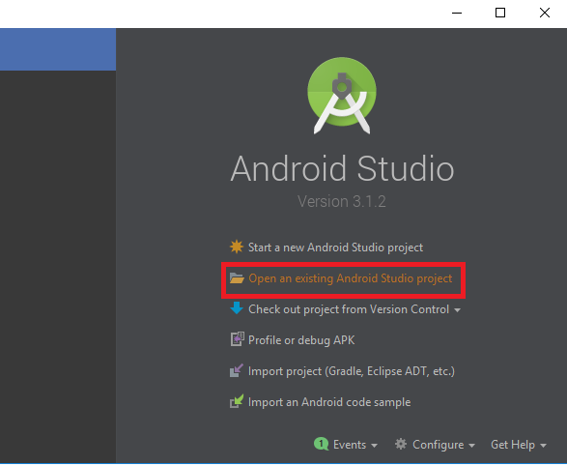

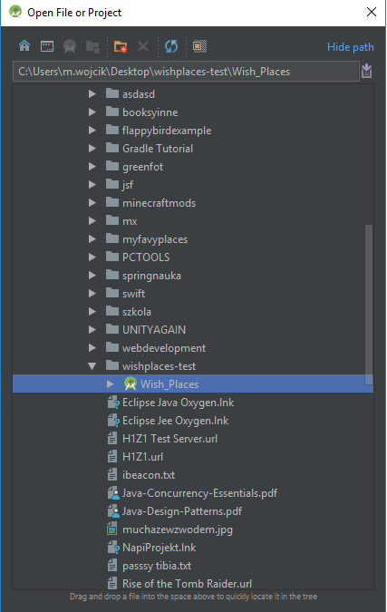 (wskazujemy ścieżkę do pobranego projektu) i klikamy OK